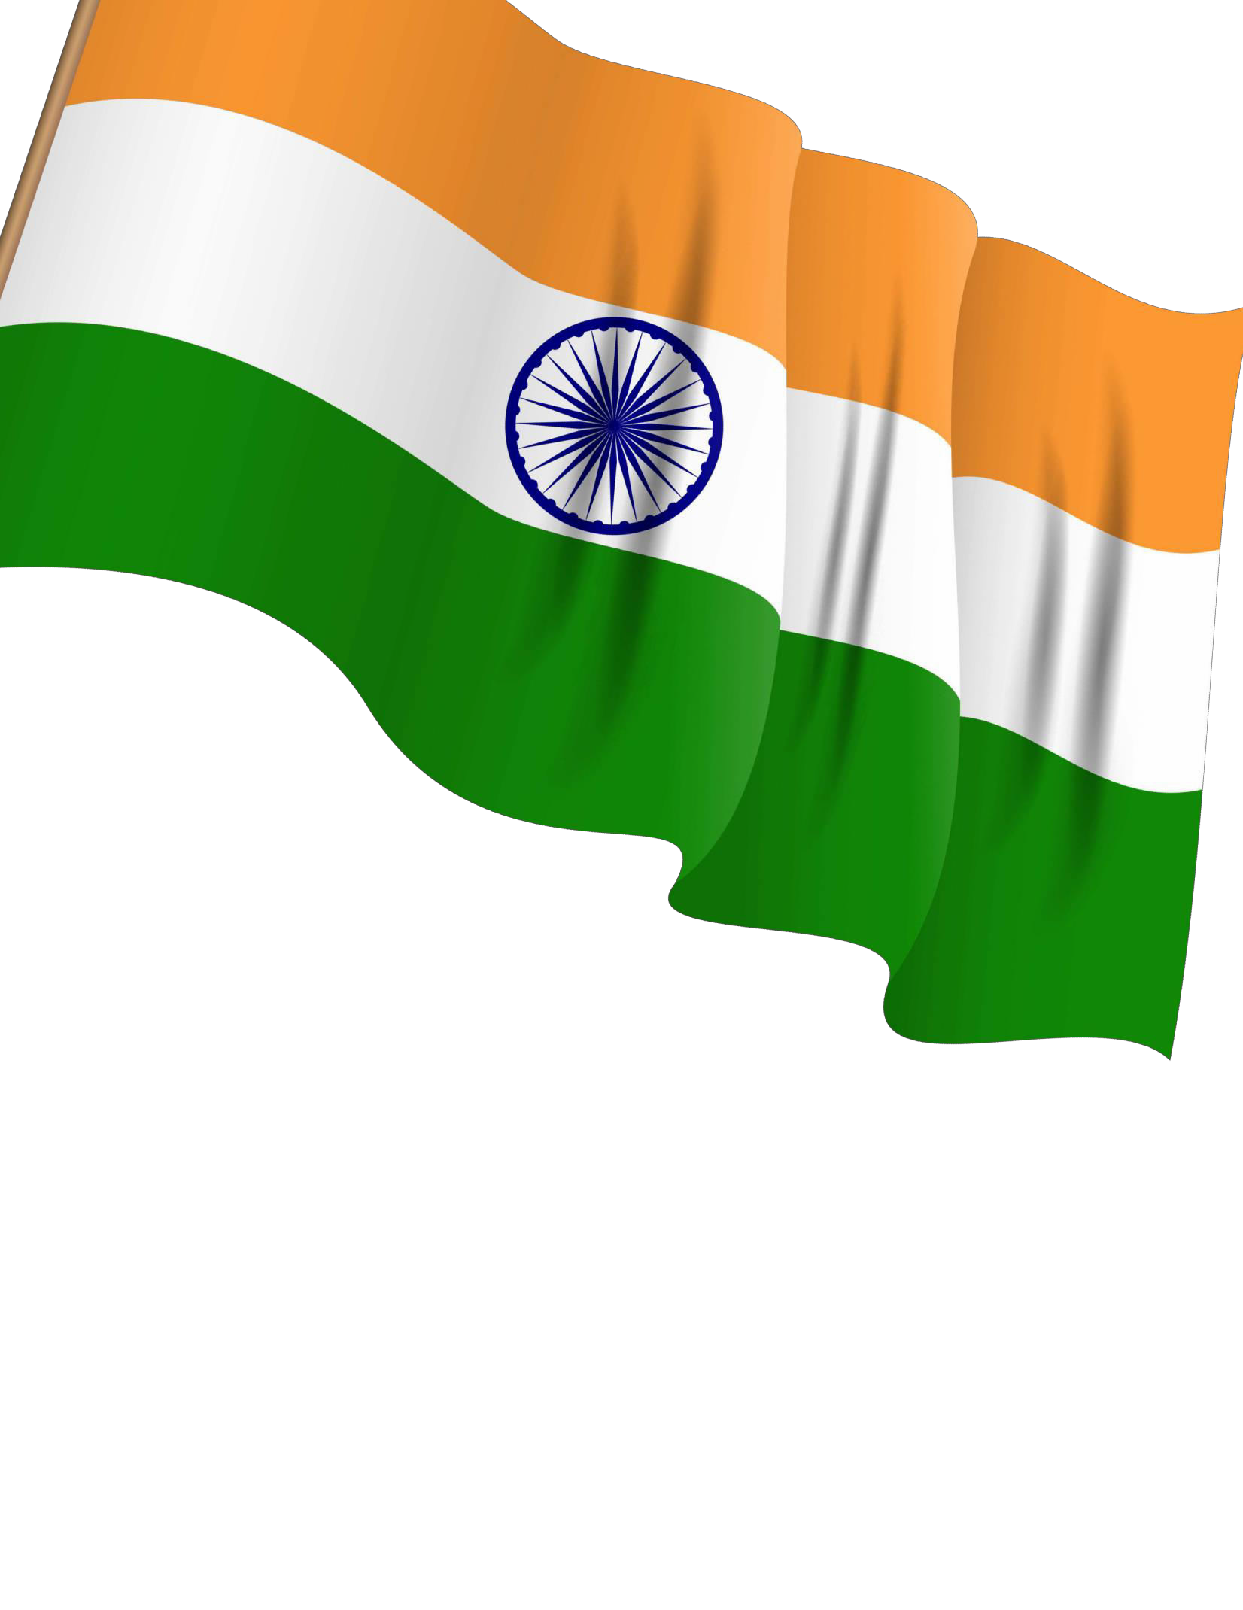

26
ENERO
DIA DE LA REPUBLIC A

